ПРАВИТЕЛЬСТВО РОССИЙСКОЙ ФЕДЕРАЦИИ
ФЕДЕРАЛЬНОЕ ГОСУДАРСТВЕННОЕ БЮДЖЕТНОЕ ОБРАЗОВАТЕЛЬНОЕ
УЧРЕЖДЕНИЕ ВЫСШЕГО ПРОФЕССИОНАЛЬНОГО ОБРАЗОВАНИЯ
«САНКТ-ПЕТЕРБУРГСКИЙ ГОСУДАРСТВЕННЫЙ УНИВЕРСИТЕТ»
(СПбГУ)

Новожилова Евдокия Алексеевна

ИСПОЛЬЗОВАНИЕ НАТУРАЛЬНОЙ ДЕДУКЦИИ ПРИ АНАЛИЗЕ НЕКОТОРЫХ КОНСТРУКЦИЙ В СОВРЕМЕННОМ КОРЕЙСКОМ ЯЗЫКЕ

Выпускная бакалаврская работа
по направлению CВ.5035.2012 «Востоковедение и африканистика»
(профиль «Корейская филология»)

Научный руководитель:
ст. преподаватель Васильев А.А.

« » 2016

Рецензент:
ст. преподаватель Ефременко К.С.

« » 2016

Санкт-Петербург
2016

Оглавление
Оглавление 2
Введение 3
Глава 1 5
1.1 Дескриптивная лингвистика 5
1.2 Конструкция непрямой косвенной речи с точки зрения дескриптивной лингвистики 7
Глава 2 13
2.1 Трансформационно-порождающая грамматика Н. Хомского 13
2.2 Конструкция непрямой косвенной речи с точки зрения трансформационно-порождающей грамматики 15
Глава 3 25
3.1 Метод натуральной дедукции 25
3.2 Конструкция непрямой косвенной речи с точки зрения метода натуральной дедукции 29
Заключение 35
Список использованной литературы 37

Введение
Последние 70 лет в российском корееведении для описания синтаксиса корейского языка в основном используется дескриптивный подход Г. Глиссона. В англоязычной литературе, а также в литературе на корейском языке, принят несколько другой подход, вырастающий, однако, из дескриптивизма. Это метод трансформационно-порождающей грамматики Н. Хомского.
В последние десятилетия в мировой лингвистике появилось множество новых подходов, однако лишь малая их часть применялась к корейскому языку. Одним из них является метод естественного вывода, ограниченный маркированной алгеброй и дисциплиной метабоксов, который входят в метод натуральной дедукции. Этот металогический метод, разработанный Довом Гэббэем, применялся некоторыми корееведами-лингвистами для объяснения ряда реалий корейского языка.
Целью моего исследование является сравнение трёх методологий: дескриптивизма, трансформационно-порождающего подхода в чистом виде и метода натуральной дедукции с точки зрения возможности их использования применительно к материалу корейского языка на примере конструкции непрямой косвенной речи.
Для достижения поставленной цели потребовалось решить несколько задач:
- Рассмотреть теорию дескриптивной лингвистики
- Показать, как с помощью данного подхода описывается непрямая косвенная речь в корейском языке
- Рассмотреть теорию трансформационно – порождающей грамматики Н. Хомского
- Показать, как с помощью данного подхода описывается непрямая косвенная речь в корейском языке
- Рассмотреть теоретически естественный вывод, дисциплину метабоксов
- Показать, как с помощью данного подхода описывается непрямая косвенная речь в корейском языке
Рассмотрение последнего из перечисленных лингвистических методов является главной задачей данной работы. В связи с тем, что он практически не применялся на материале корейского языка, а также имеет весьма узкую специализацию, поскольку прежде всего нацелен на формализацию языка для введения его в компьютерные технологии, следует отметить, что его рассмотрение в рамках данной выпускной квалификационной работы во многом является экспериментальным.
При написании работы я прежде всего опиралась на корейские, русские и англоязычные научные издания, представленные в списке литературы. На этапе рассмотрения общей теоретической базы незаменимой стали монографии Г. Глисона «Введение в дескриптивную лингвистику» (Глисон, 1959), Н. Хомского «Синтаксические структуры» (Хомский, 1961), Дова Гэббэя «Labelled Deductive systems» (Gabbay, 1996).
Отдельно следует отметить статью Марка Винсента «Coordinated Clause and their Tense: The Korean Data and the Labelled Deductive model» (Description and Explanation…, 1998), как особо важный источник информации о том, как можно применять метод естественного вывода на материале корейского языка.
Большая часть примеров была взята из современных южнокорейских учебных пособий, например, из учебника Эндрю Бёна «Intermediate Korean» (Byon, 2010).
Я надеюсь, что материалы данной работы будут полезными для студентов, занимающихся лингвистикой, при выборе ими лингвистического подхода для изучения того или иного аспекта корейского языка. Выпускная квалификационная работа состоит из введения, трёх глав, заключения и списка использованной литературы.

Глава 1

1.1 Дескриптивная лингвистика
В XX-XXI вв. возникло и продолжает развиваться значительное количество лингвистических теорий, совершенно различных по целям исследований и методологии. Южнокорейская лингвистическая традиция по очевидным причинам всегда ориентировалась на американское языкознание. Это является одним из факторов, на который мы опирались, выбирая методологические подходы для описания синтаксической структуры корейского языка. Учитывая обширность и разработанность существующей в наше время лингвистической методологической базы, представить все подходы в рамках одной работы представляется невозможным. Мы выбрали три из них по нескольким причинам. Во-первых, они охватывают практически целое столетие лингвистики. Американский дескриптивизм появился в начала 20-30х гг. двадцатого столетия, генеративная грамматика в 50-60 гг, тогда как современные разработки метода натуральной дедукции начал применяться по отношению к лингвистике лишь в последние десятилетия. Во-вторых, три этих подхода по-своему контрастируют, поэтому, с нашей точки зрения, могут предоставить достаточно цельное синтаксическое описание.
Метод дескриптивной лингвистики был разработан в 30-50гг XX как одно из направлений Американской школы структурализма. Возникновение данного метода обязано своим происхождением в первую очередь необходимости решения текущих проблем американской лингвистики, связанных с изучением индейских языков, в основе своей не имеющих письменности. Для изучения таких языков, значения языковых форм которых на тот момент были во многом неизвестны, требовался формальный показатель, определяющий сочетаемость единиц в речи. Такой показатель получил название дистрибуции.
Исследования дескриптивистов были ориентированы на разработку методики лингвистического описания. Соответственно, дескриптивная лингвистика видела свою задачу не в создании общей языковой теории; важнейшей целью считалось синхронное описание языка, которое, согласно дескриптивному методу, представляет собой обобщение совокупности речевых высказываний и выведение из них языковой системы. Основной акцент делался на описании языковых фактов, а не на их объяснении.
Дескриптивный анализ делится на несколько этапов: 1.) членение текста на минимальные для данного уровня сегменты и установление их дистрибуции; 2.) выявление дистрибуции самих единиц структуры языка и объединение их в дистрибутивные классы; 3.) построение некоторой модели языка на данном уровне его структуры. Конечным этапом является построение модели структуры языка (ЛЭС, 1990; стр. 130).
Впоследствии данный метод был раскритикован Ноамом Хомским, создателем трансформационно-порождающей грамматики. Н. Хомский утверждал, что лингвистическая теория должна нацеливаться на объяснение языковых явлений, а не на их описание (Encyclopedia of Linguistics, 2005; стр. 1042).
По причине того, что моя работа посвящена синтаксису, необходимо остановиться на изучении данного раздела дескриптивистами. Структура языка понимается ими как структура выражения, образующаяся распределением двух основных единиц языка – фонем и морфем (Термины и понятия лингвистики..., 2011; стр. 67). Синтаксис рассматривается как продолжение морфологии. Один из теоретиков дескриптивной лингвистики Г. Глисон пишет, что синтаксис можно в общем определить, как принципы аранжировки сочетаний, образованных в процессе словообразования и словоизменения (слов), в более крупные сочетания различного рода (Глисон, 1959; стр. 185) Структура предложения рассматривается как линейная модель «ядро + адъюнкты». В связи с этим также распространён был метод непосредственных составляющих (НС), а анализ был направлен на выявление НС и дерева НС.
Несмотря на то, что дескриптивная лингвистика явилась научным подходом, с помощью которого языкознание приблизилось к точным наукам, данный метод имеет некоторые недостатки. Дескриптивизм упрощает понимание языка, так как не обращается к семантическим аспектам, а рассматривает лишь внешнюю сторону языка; можно сказать, что дескриптивная лингвистика асемантична, что, безусловно ограничивает возможности использования данного метода.

1.2 Конструкция непрямой косвенной речи с точки зрения дескриптивной лингвистики
Целью моей работы является сравнение результатов применения различных лингвистических методов относительно корейского языка, а именно корейского синтаксиса. Для достижения поставленной цели логичным способом является рассмотрение частотной синтаксической конструкции.
Непрямая косвенная речь подходит для такого рассмотрения, так как является наиболее распространенным вариантом передачи сказанного или написанного кем-то без использования точных слов говорящего или писавшего, а также для сообщения мыслей или эмоций (Byon, 2010; стр.220).
Для представления дескриптивного описания непрямой косвенной речи, я обратилась к учебным пособиям и монографиям по корейскому языку.
В учебнике корейского языка Эндрю Бёна подробно рассмотрена тема косвенной речи. Кратко рассмотрев прямую косвенную речь, автор подробно описывает непрямую косвенную речь. Основной акцент сделан на формальные показатели. В том числе приведены способы и примеры образования непрямой косвенной речи.
Declarative
-(느) ㄴ다고 하다 (for verbs)
(ны) ндаго хада-
ПРИЧ-ЦИТИРОВАНИЕ-сказать

1) 매일 한국 음식을 먹는다고 했어요.
мэил хангуг ымсик-ыл мок,-нын-таго хэссŏйо.
Каждый день корейский еда-ВИН есть-ЦИТ сказать-ПРОШ-ИЗЪЯВ
«(They) said that (they) would eat Korean food everyday».
2.) 오늘 밤 중국으로 떠난다고 말했어요.
оныл пам чунъгук-ыро ттŏна-н-таго мархэссŏйо
Сегодня ночь Китай-ТВОР отправиться-ЦИТ сказать-ПРОШ-ИЗЪЯВ
«(He) said that (he) would leave for China tonight».

다고 하다(for adjectives)
таго хада
ЦИТИРОВАНИЕ-сказать

1.) 시험이 쉽다고 해요.
сихŏм-и свип-таго хэйо
экзамен-ИМЕН легкий-ЦИТ сказать-ИЗЪЯВ
«(He) said that the test is easy».
2.) 어제 음식이 매웠다고 말했어요.
ŏчже ымсик-и мэутт,- таго мархэссŏйо
Вчера еда-ИМЕН острый-ПРОШ-ЦИТ сказать-ПРОШ-ИЗЪЯВ
«(She) said that yesterday’s food was spicy».

라고 하다(for copulas)
раго-хада
ЦИТИРОВАНИЕ-сказать

1.) 내일부터 봄 방학이라고 해요.
нэилпутхŏ пом панъхак-ираго хэйо
Завтра-ПОСЛ весна каникулы-ЦИТ сказать-ИЗЪЯВ
«(They) say that (it) is the spring break from tomorrow».
2.) 아버지가 의사라고 했어요.
абочжи-га ыйса-раго хэссŏйо.
отец-ИМЕН врач-ЦИТ сказать-ПРОШ-ИЗЪЯВ
«(She) says that (her) father is a doctor».

Interrogative
(느)냐고 하다/ 묻다(for verbs)
ны-нйаго-хада/мут,тта
ПРИЧ-ЦИТИРОВАНИЕ- сказать/спросить

1.) 다음 금요일에 어디에 가 느냐고 물었습니다.
таым кымйоил-е ŏди-е ка-ныняго мурŏсссымнида
Следующий пятница-ДАТ где-ДАТ идти-ЦИТ спросить-ПРОШ-ИЗЪЯВ
«(I) asked (her) where (she) would go next Friday».

냐고 하다/ 묻다(for adjectives and copulas)
нйаго-хада/мут,тта
ЦИТИРОВАНИЕ- сказать/спросить

1.) 서울의 날씨가 춥냐고 물었어요 .
Сŏул-ый налсси-га чхумняго мурŏссŏйо
Сеул-ГЕН погода-ИМЕН холодный-ЦИТ спросить-ПРОШ-ИЗЪЯВ
«(I) asked (them) whether Seoul’s weather is cold».
2.) 수잔이 한국 사람이냐고 물었습니다.
Сучжан-и хангук сарам-и-няго муроссымнида
Сюзан-ИМЕН Корея человек-ЦИТ спросить-ПРОШ-ИЗЪЯВ
«Susan asked (me) who is a Korean».

Imperative
(으)라고 하다(for verbs only)
(ы)раго-хада
ЦИТИРОВАНИЕ-сказать

1.) 자기 전에 약을 먹으라고 했어요.
ча-ги чоне яг-ыл мŏг -ыраго хэссŏйо
спать-НОМИНАЛИЗ до лекарство-ВИН есть-ЦИТ сказать-ПРОШ-ИЗЪЯВ
«(I) told (him) to take the medicine before going to bed».
2.) 여동생한테 조심해서 운전하라고 했어요.
йŏтонъсэнъ-хантхе чосимхэсŏ унчжŏнхараго хэссŏйо
Младшая сестра- ДАТ осторожный- ПРИЧИНА вести машину-ЦИТ сказать-ПРОШ-ИЗЪЯВ
«(I) told (my) younger sister to drive safely».
Propositive
자고 하다 (for verbs only)
чаго хада
ЦИТИРОВАНИЕ-сказать

1.) 내일부터 같이 테니스를 치자고 해요.
нэил-путхŏ катхи тхенисы-рыл чхичжаго хэйо
завтра-ПОСЛ вместе теннис-ВИН играть-ЦИТ сказать-ИЗЪЯВ
«(They) suggest that (we) play tennis together from tomorrow (onward)».
2.) 마리오가 같이 저녁 먹자고 합니다.
Марио-ка катхи чŏнйŏк мŏк-чаго хамнида
Марио-ИМЕН вместе вечер есть-ЦИТ сказать-ИЗЪЯВ
«Mario suggests that (we) eat dinner together».

Как было указано выше, у непрямой косвенной речи в корейском языке существует две функции. Эндрю Бён кратко описывает и вторую функцию, даёт примеры предложений, где с помощью косвенной речи субъект выражает свои мысли.
Сон Хомин отмечает несколько характерных черт непрямой косвенной речи. В первую очередь, между цитируемой клаузой и глаголом, указывающим на цитирование ставиться частица (particle) 고(-ко-), со значением «saying that». Во-вторых, цитируемое предложение должно быть нейтральным (т.е. не содержать гонорифических аффиксов, указывающих на ступень речи). В- третьих, при непрямой цитации заменяются некоторые слова, указывающие на лицо, или наречия времени и места. Например, 이것 (игот,- «эта вещь») меняется на 그것 (кыгот, -«та вещь»). В-четвертых, в непрямой косвенной речи не могут быть отражены многие элементы речи, такие как восклицательные частицы (Sohn, 2001; стр. 324).
Сон Хомин также отмечает, что иногда некоторые морфемы, используемые при трансформации в косвенную речь, могут быть опущены в речи. Например, при глаголе цитирования 하다 (хада «делать, говорить») из конструкции -고 라고 하다 (ко раго хада) может быть опущена часть 고 하 (ко ха). В разделе представлены примеры использования сокращенных форм формальных показателей непрямой косвенной речи.

apecinun nahanthey [kongpuhala] (ko ha)- sy-e.
father-НОМ me-ДАТ study-ИМПЕРАТИВ (цитирование) say- ГОНОРИФ- ИЗЪЯВ
My father tells me to study.
Автор приводит еще несколько примеров опущения некоторых показателей цитирования. В его работе никак не рассматриваются причины опущения, а также не указано, существенна ли семантическая разница между примерами полными и неполными. Остается непонятным, как пользователь языка, не являющийся его носителем, должен решать проблему выбора.
Следует отметить, что скорее всего формальное различие между полной и краткой формой не предполагает строгого семантического различия. Однако, несомненно, два данных варианта влияют на изменение прагматики предложения, например, с точки зрения гонорифического аспекта. В дальнейшем, при применении других лингвистических методов, недосказанности такого вида можно будет избежать в связи с диффузией строгих границ между семантикой и прагматикой. На данном этапе лишь отметим, что такой пример является доказательством несостоятельности дескриптивного подхода в плане разрешения теоретических вопросов, которые ставит перед нами корейский синтаксис.
Примерно по такому же плану расписан раздел в монографии Им Хобина. Автор упоминает, что косвенная речь в корейском языке имеет две функции, рассматривает нейтрализацию предложений, изменения в лицах и наречиях времени и места и т. д. Кроме того, автор описывает не только стандартные примеры цитирования в корейском языке, но говорит и о некоторых особенных случаях. Например,
미국으로 아주 가신단 말입니다.
мигуг-ыро ачжу ка-си-н-да-нын мар-и-мнида
США-ТВОР очень ехать-ГОНОРИФ- ПРИЧ ПРОШ- ЦИТИРОВАНИЕ-ПРИЧ речь-есть-ИЗЪЯВ
I'm telling you, she's moving to the States for good. (Ihm, 2003; стр. 397)
В данном случае показатель цитирования используется для эмфазы со значением «я же говорю».
Безусловно, что в данном примере использован показатель цитирования, и, в принципе, присутствует оттенок смысла, что имеет место быть повторение уже сказанного. Однако на уровне плана выражения трудно сказать, действительно ли мы имеем дело с цитацией, так как, судя по смыслу предложения, субъект речи повторяет свои слова не потому, что адресат их не слышал, но, чтобы акцентировать внимание на факте отъезда в США. Вместе с тем, с точки зрения подхода дескриптивной лингвистики, это также является примером цитирования.
В этой главе не будут рассмотрены другие особые случаи цитирования в понимании Им Хобина, так как мне представляется, что для начала следует рассмотреть данное явление с точки зрения разных подходов.
В заключение, рассмотренные работы по корейскому языку тщательно описывают, каким образом происходит трансформация прямой речи в непрямую косвенную, однако не затрагивают семантического аспекта данной синтаксической конструкции. Возможно, такого формального описания достаточно для того, чтобы овладеть данной грамматикой на первых стадиях изучения корейского языка. Однако в том случае, если поставлена задача углубления своих знаний, то можно сразу выявить недостатки данного метода, который не даёт понимания внутренних процессов, происходящих при этой трансформации, а лишь приводит к механическому заучиванию.

Глава 2

2.1 Трансформационно-порождающая грамматика

Н. Хомского
Генеративная лингвистика возникла под влиянием идей Ноама Хомского в 50-60 гг. XX века в США. Эта теория основывается на описание языка с помощью определенных моделей, типом которых являются трансформационно-порождающие грамматики. В генеративной лингвистике четко различаются знание языка (competence) и его употребление в речевой деятельности (perfomance). Данный метод описывает в первую очередь компетенцию говорящего. Грамматика характеризуется как автономная система, независимая от использования языка в конкретной речевой ситуации. Три основных компонента данной грамматики – синтаксис, семантика и фонология, причем главный акцент сделан на синтаксисе, остальные два элемента выполняют интерпретирующую по отношению к нему функцию. В парадигме генеративной лингвистики у синтаксиса два уровня: глубинный (deep, underlying) и поверхностный (surface). Основной задачей является исчисление всех глубинных и поверхностных синтаксических структур, а также установление строгих соответствий между ними.
Еще одна важная для трансформационно-порождающей грамматики оппозиция – база синтаксиса и трансформационный субкомпонент. Базой является система элементарных правил, предположительно одинаковых для всех языков. База исчисляет ограниченное количество глубинных структур, которые порождают все возможные предложения данного языка. Для рассмотрения предложения правила базы рекурсивно применяются до тех пор, пока не будет составлено дерево составляющих.
С помощью трансформационного субкомпонента, изменяющего базовую структуру, порождаются поверхностные структуры предложений. В рамках трансформаций с формальной точки зрения могут совершаться четыре операции: добавление, опущение, перестановка и замена. Содержательно трансформации выявляют регулярные соответствия между синонимичными предложениями (ЛЭС, 1990; стр. 99). Существует набор основных трансформационных процессов, выводящих основные типы синтаксических конструкций (например, отрицательная, вопросительная и др. трансформации).
Следующим этапом после трансформаций является преобразование предложение в фонетическую цепочку.
Трансформационно-порождающая грамматика появилась как реакция на дескриптивную лингвистику и смогла преодолеть многие её недостатки. Генеративная лингвистика привлекла внимание к синтаксису, создала аппарат его описания, сравнимый с развитым аппаратом морфологического описания, а также формализовала данные описания. Однако практически сразу в после выхода в свет работ Н. Хомского были выявлены серьезные недостатки теории. Исследователям представлялось сомнительным априорное выделение синтаксических единиц и правил базы. Главным недостатком, который имела и дескриптивная лингвистика, является то, что недооценивается роль семантики.
Генеративную грамматику продолжали и продолжают развивать сам Н. Хомский, а также его последователи. Многие лингвисты вносили какие- либо изменения в стандартную теорию, пытаясь развить и устранить недостатки трансформационно-порождающей грамматики.
Из исследований в области генеративной грамматики вышли некоторые другие теории. Одной из них является генеративная семантика, которой занимались Джеймс Маккаули, Джон Росс и др. Эти лингвисты полагали, что генеративной базой, на которой строится синтаксис предложения, является семантический компонент. По их мнению, для того, чтобы сформировать правильную поверхностную структуру предложения, достаточно лишь семантической репепрезентации предложения. Данный подход, однако, противоречит стандартной теории трансформационно- порождающей грамматики, так как по их логике достаточно лишь семантической репрезентации, а это значит, что отпадает нужда в уровне глубинной синтаксической структуры. Синтаксис при таком подходе по сути является интерпретацией семантики. (Crystal, 2008; стр.210). По теории же Н. Хомского семантический анализ следует лишь после определения глубинной структуры синтаксиса. В связи с этим данный подход в рамках моей работы не рассматривается.
Кроме того, к теориям, базы которых заложены в генеративной лингвистике, можно причислить теорию принципов и параметров, минималистскую теорию и др. Однако в связи с большим количеством лингвистических теорий, развитых из грамматики Н. Хомского, мы, к сожалению, не можем в данной работе охватить весь материал.

2.2 Конструкция непрямой косвенной речи с точки зрения трансформационно-порождающей грамматики
Генеративная лингвистика служит не только для описания языка, но также для объяснения его особенностей. Для того, чтобы выяснить, релевантна ли эта модель грамматики для корейского языка, в идеале требуется рассмотреть фонетику, морфологию и синтаксис в совокупности. Однако такой обзор невозможен в рамках данной работы, поэтому мы выбрали одну синтаксическую конструкцию. Она является одной из базовых в корейском языке, к тому же она довольно частотна.
Как уже было сказано в предыдущей главе, формальные показатели непрямой косвенной речи в корейском языке отличаются для четырех разных типов предложений: изъявительное, вопросительное, повелительное и пригласительное. Мы рассмотрим с позиций трансформационно-порождающей грамматики данные четыре типа. Примеры предложений взяты из работы Им Хобина Korean Grammar for International Leaners.
Изъявительное предложение
일기 예보에서 금년 여름은 무덥다고 했습니다.
илки йебо-есŏ кым-нйŏн йŏрым-ын мудŏп,-тта-го хэсссы-мнида
погода прогноз-ЛОК будущий-год лето-НОМ душный-ИЗЪЯВ-ЦИТ сказать-
ПРОШ-ИЗЪЯВ
В прогнозе погоды сказали, что лето в следующем году будет душным.
Данное предложение мы будем раскладывать на непосредственно составляющие (НС), а затем применять к нему правила трансформаций, попутно давая комментарии относительно особенностей корейского языка.
Так как предложение является сложным, то сначала мы будем рассматривать две клаузы, из которых оно состоит, отдельно друг от друга.
1.) НС
Используем правила разложения A-> B+C.
S= S₁₊ S₂ N= {기, 예보, 여름} (илки «погода», йебо «прогноз», йŏрым «лето»)
S₁= NP₁+ VP₁ V= {하다} (хада «сказать»)
NP₁=N_{1SING} Adj= {무덥다} (мудŏпта «душный»)
VP₁=Adv+ Adj₁ Adv= {금년} (кымнйŏн «следующий год»)
S₂=NP₂+VP₂
NP₂=N₂+ N₃
NP₃= N_{3SING}
VP₂= V_{PAST}
Составим ядерные цепочки:
S₁ S₂
(Adv) NP₁+ V₁ NP₂+NP₃+VP₂
2.) Трансформационные правила (ТП)
Мы применим ТП, а затем составив дерево трансформаций
S₁ 금년 여름 무덥다
кым-нйŏн йŏрым-ын мудŏп,-тта
S₂ 일기 예보에서 하다
илки йебо-есŏ хада
Попробуем разложить данные предложения на предложения ядерного вида, однако не каждое в отдельности, а учитывая тот факт, что одно из них является матричным, а другое встроенным.
- 금년 여름 무덥다 (кым-нйŏн йŏрым-ын мудŏп,-тта «в следующем году лето жаркое»)
- 일기 예보에서 무엇이든지 하다 (илки йебо-есŏ муŏсидынчжи хада «в прогнозе погоды что-то сделали»
- 어디나 무엇이든지 말하다 (ŏдина муосидынчжи хада «где-то что-то сказали»)
S₁ не требует внутренних трансформаций, так как оно является изъявительным, утвердительным и относится к плану настоящего времени.
S₂ же, напротив, требует. Далее (СР) значит «структура разложения», а (СИ) – «структура изменения».
СР: NP+ VP
СИ: X₁ - X₂ -> X₁ - X₂ + 았
-> X₁ - X₂ + 았 + 고
았 - атт, - аффикс прошедшего времени. То есть в данном случае происходит трансформация временного плана. Вторая же трансформация как раз связывает две рассмотренные выше клаузы, т.е. клауза трансформируется на глубинном уровне для того, чтобы в неё было возможно встроить другую клаузу.
Теперь построим трансформационное дерево (рис. 1).
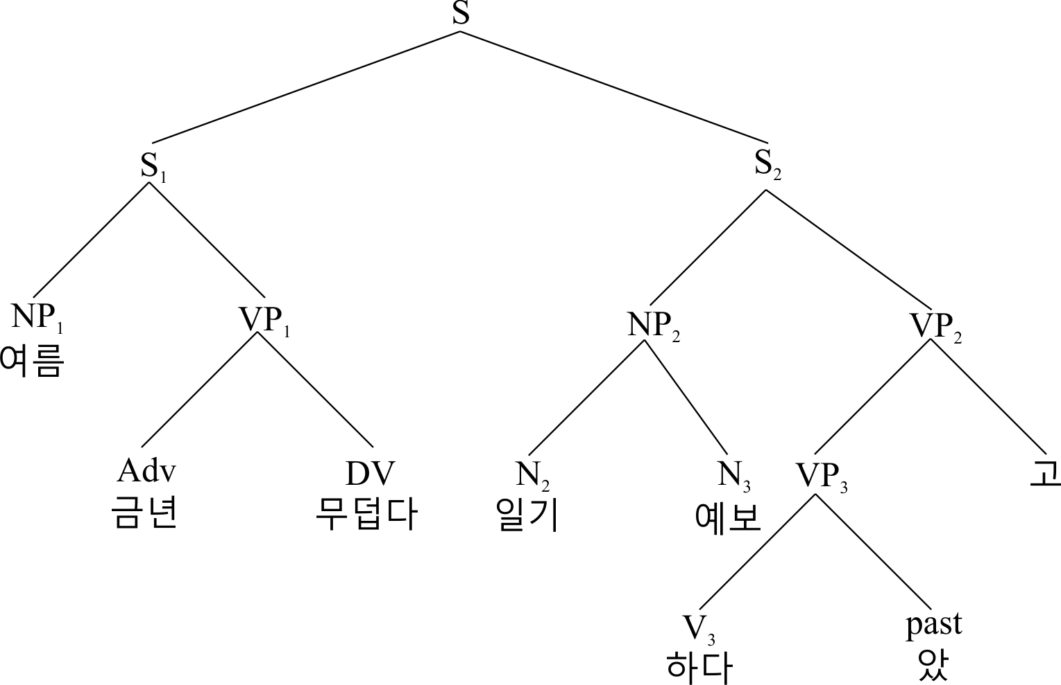
Рисунок 1. Трансформационное дерево.
Вопросительное предложение
Теперь рассмотрим пример непрямого цитирования вопросительного предложения.
선생님은 학생에게 왜 한국말을 배우냐고 했습니다.
сŏнсэнъним-ын хаксэнъ-еге вэ хангук-мал-ыл пэунйа-го хэссы-мнида
учитель-НОМ учение-ДАТ почему корейский-язык-ВИН учить-ЦИТ сказать-ПРОШ-ИЗЪЯВ
Учитель спросил ученика, почему он учит корейский язык.
Так же, как и предыдущий пример, мы разобьем это предложение на две клаузы (матричную и встроенную), разложим по теории НС, а затем применим трансформации.
1.) НС
S= S₁+ S₂ N= {선생님, 학생, 한국말} (сŏнсэнъним «учитель»,хаксэнъ «ученик»…)
S₁= NP₁+ VP₁ Adv= {왜} (вэ «почему»)
NP₁= N_{1SING} V= {배우다, 하다} (пэуда«учить», хада «сказать»)
VP₁=Adv+ V₁
S₂=NP₂+ NP₃+ VP₂
NP₂=N_{2SING}
NP₃=N_{3SING}
VP₂=V_{2PAST}
Составим ядерные цепочки:
S₁ S₂
(Adv)NP₁ + VP₁ NP₂+ NP₃ + VP₂
2.) Трансформационные правила
S₁ 왜 한국말을 배우냐
вэ хангук-мар-ыл пэунйа
S₂ 선생님은 학생에게 하다
сŏнсэнъним-ын хаксэнъ-еге хада
Попробуем разбить на предложения ядерного типа, вновь учитывая тот факт, что S₁ и S₂ составляют S.
- 한국말을 배우다 (хангунъмарыл пэуда «учить корейский язык»)
- 선생님은 학생에게 무엇이든지 하다 (сŏнсэнъним хаксэнъеге муŏсидынчжи хада «учитель что-то сделал студенту»)
- 누구나 무엇이든지 말하다 (нугуна муосидынчжи хада «кто-то что-то сказал»)
- 누구나 누구에게 질문을 하다 (нугуна нугуеге чилмуныл хада «кто-то кому- то сказал вопрос»)
S₁ требует трансформации, так как это предложение вопросительное.
СР: Adv+ NP+VP
СИ: X₁-X₂-X₃ -> Wh - X₂-X₃+냐
S₂ аналогично.
СР: NP+ NP₂+ NP₃
СИ: X₁ - X₂- X₃ -> X₁ - X₂-X₃ + 았
-> X₁ - X₂-X₃ + 았 + 고
Теперь построим трансформационное дерево (рис. 2).
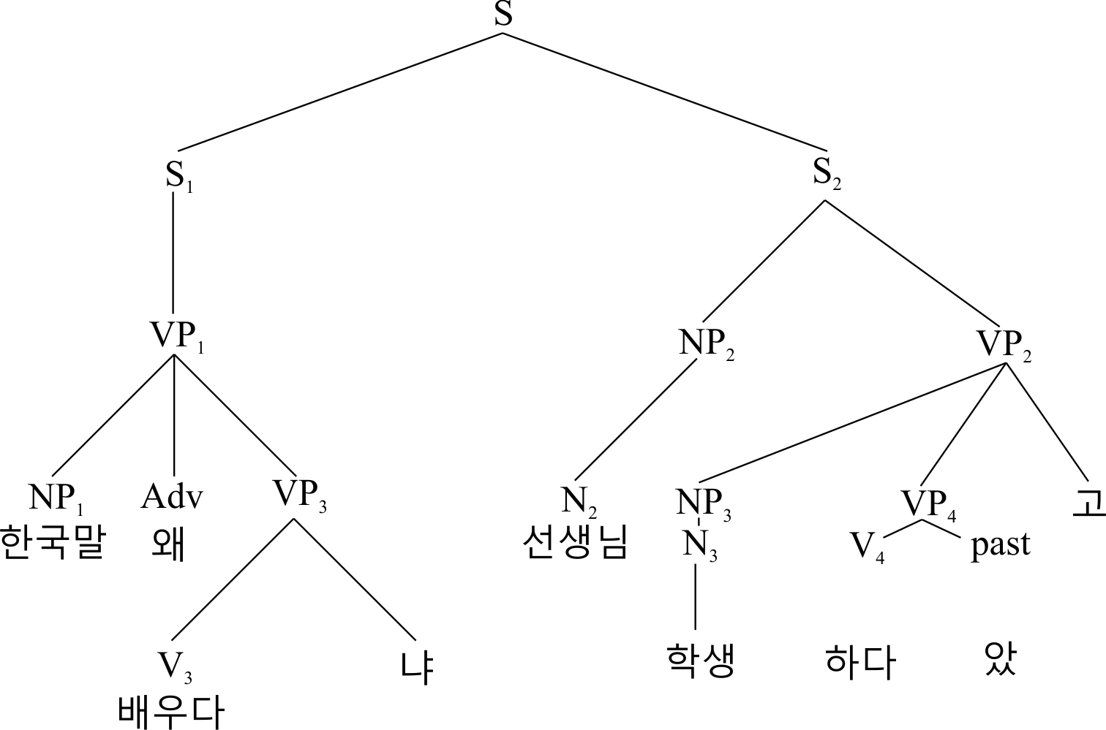
Рисунок 2. Трансформационное дерево.
Повелительное предложение
Теперь рассмотрим пример непрямого цитирования повелительного предложения.
그 분은 손님에게 저기 앉으라고 했습니다.
кы пун-ын сонним-еге чŏги анчжыра-го хэссы-мнида
тот человек-НОМ гость-ДАТ там сесть-ЦИТ сказать -ПРОШ-ИЗЪЯВ
Тот человек сказал гостю сесть туда.
Так же, как и предыдущий пример, мы разобьем это предложение на две клаузы (матричную и встроенную), разложим по теории НС, а затем применим трансформации.
1.) НС
S= S₁+S₂ N= {분, 손님} (пун «человек», сонним «гость»)
S₁= VP₁ P= {그, 저기} (кы «тот», чŏги «там»)
VP₁= P+ V₁ V= {앉다, 하다} (анта «сесть», хада «делать»)
S₂ = NP₁+ NP₂+ VP₂
NP₁= DP + N_{1SING}
NP₂= N_{2SING}
VP₂= V_{2PAST}

Составим ядерные цепочки:
S₁ S₂
(P) V₁ (DP)NP₁+NP₂+V₂
2.) Трансформационные правила
S₁
저기 앉으라
чŏги анчжыра
S₂
그 분은 손님에게 하다
кы пун-ын сонним-еге хада
Попробуем разбить на предложения ядерного типа, вновь учитывая тот факт, что S₁ и S₂ составляют S.
- 저기 앉다 (чŏги анта «сесть там»)
- 그 분은 손님에게 무엇이든지 하다 (кы пунын сонним-еге муŏсидынчжи хада «тот человек что-то сделал гостю»)
- 누구나 무엇이든지 말하다 (нугуна муосидынчжи хада «кто-то что-то сказал»)
- 누구나 누구에게 명령을 하다 (нугуна нугунаеге мйŏнънйŏныл хада «кто-то кому- то сказал приказ»)

S₁ требует трансформации, так как это предложение в императиве.
СР: P+ VP
СИ:X₁-X₂-> X₁-X₂+ 라
S₂ также требует трансформаций.
СР: NP+ NP₂+ VP₂
СИ: X₁ - X₂- X₃ -> X₁ - X₂-X₃ + 았
-> X₁ - X₂-X₃ + 았 + 고
Теперь построим трансформационное дерево (рис. 3).
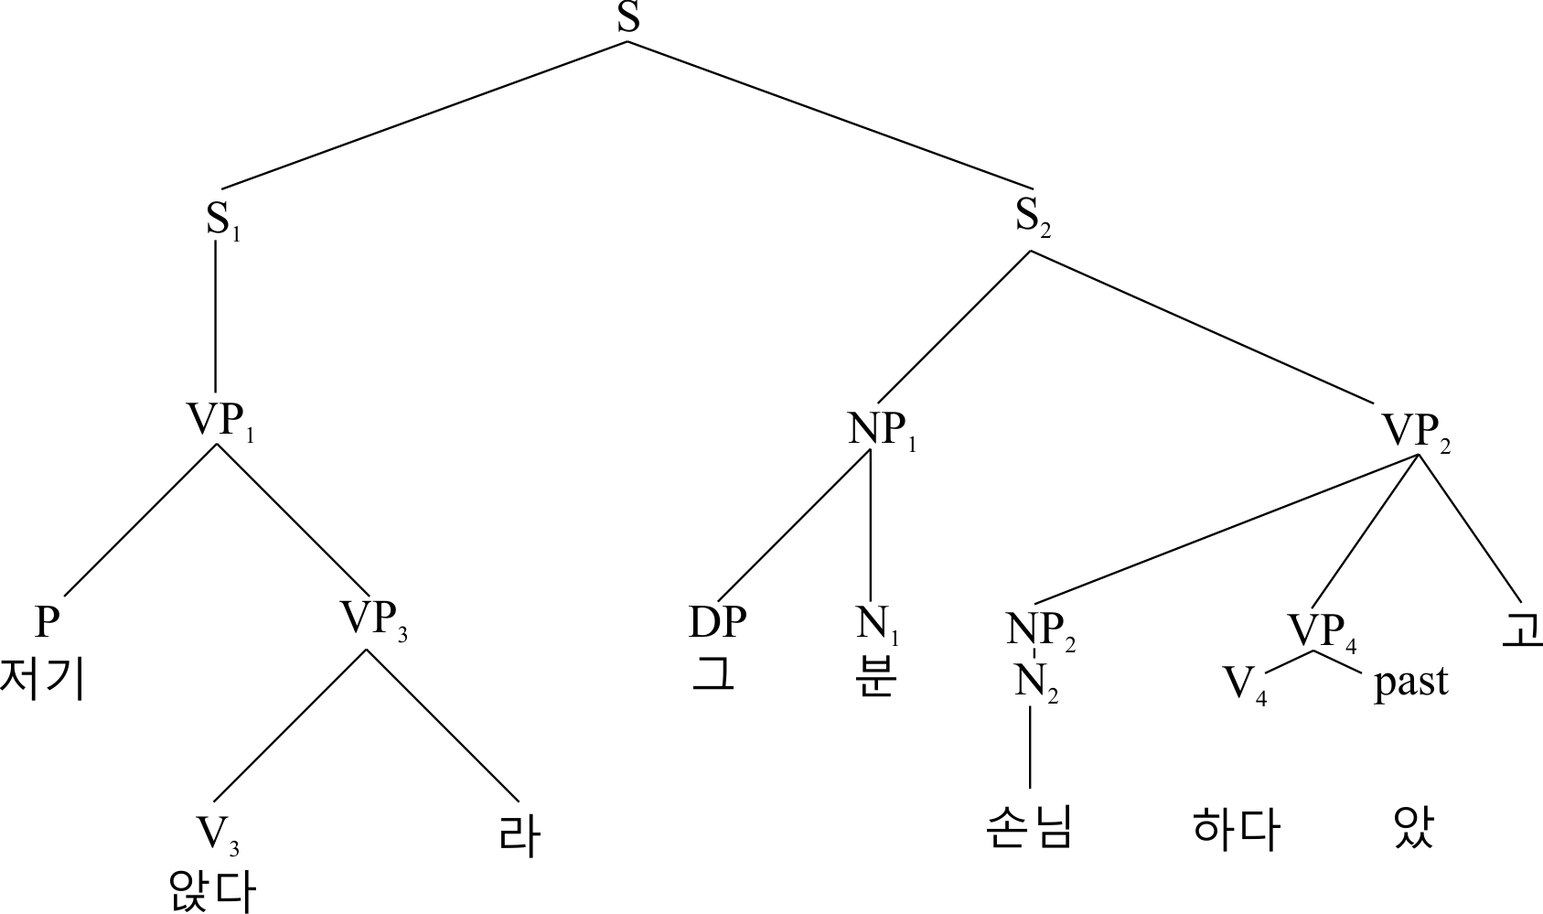
Рисунок 3. Трансформационное дерево.
Пригласительное предложение.
Теперь рассмотрим пример пригласительного предложения.
그 남자는 그 년에게 결혼하자고 청혼했습니다.
кы намчжа-нын кы нйŏн-еге кйŏронхачжа-го чх ŏ нъхонхэссы-мнида
тот мужчина-НОМ тот девушка-ДАТ жениться-ЦИТ сказать-ПРОШ-ИЗЪЯВ
Тот мужчина сказал той девушке: «Давай поженимся».
Так же, как и предыдущий пример, мы разобьем это предложение на две клаузы (матричную и встроенную), разложим по теории НС, а затем применим трансформации.
1.) НС
S= S₁+S₂ N= {남자, 년} (намчжа «мужчина», нйŏн «девушка»)
S₁= VP₁ P= {그} (кы «тот»)
VP₁= V₁ V= {결혼하다, 청혼하다} (кйŏронхада «жениться»…)
S₂ = NP₁+ NP₂+ VP₂
NP₁= DP + N_{1SING}
NP₂= DP + N_{2SING}
VP₂= V_{2PAST}
Составим ядерные цепочки:
S₁ S₂
VP₁ NP₁+NP₂+VP₂
2.) Трансформационные правила
S₁
결혼하자
кйŏронхачжа
S₂
그 남자는 그 년에게 청혼하다
кы намчжа-нын кы нйŏн-еге чхŏнъхонхада
Попробуем разбить на предложения ядерного типа, вновь учитывая тот факт, что S₁ и S₂ составляют S.
- 결혼하다(кйŏронхада «жениться»)
- 그 남자는 그 년에게 무엇이든지 하다 (кы намчжанын кы нйŏнеге муŏсидынчжи хада «тот мужчина что-то сделал той девушке»)
- 누구나 무엇이든지 청혼하다 (нугуна муосидынчжи чхŏнхонъхада «кто-то что-то «сделал предложение»)
- 누구나 누구에게 청유를 하다 (нугуна нугуеге чхŏнъйурыл хада «кто-то кому- то сказал «предложение»)

S₁ требует трансформации, так как это предложение стоит в пригласительном наклонении.
СР: VP
СИ:X₁-> X₁+ 자
S₂ также требует трансформаций.
СР: NP+ NP₂+ VP₂
СИ: X₁ - X₂- X₃ -> X₁ - X₂-X₃ + 았
-> X₁ - X₂-X₃ + 았 + 고
Теперь построим трансформационное дерево (рис. 4).
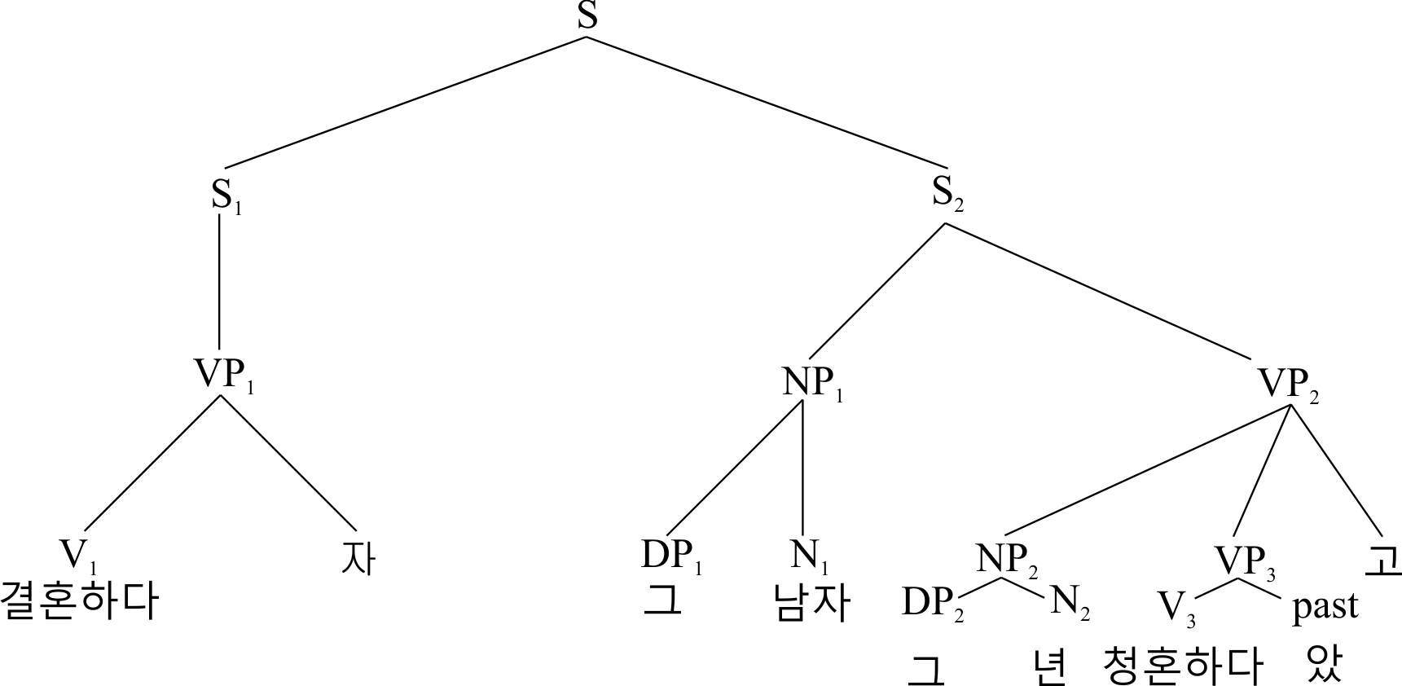
Рисунок 4. Трансформационное дерево.

Рассмотрев таким образом все варианты конструкций, связанных с непрямым цитированием в корейском языке, мы сделали следующие выводы.
1. Применение методов трансформационно-порождающей грамматики в описании данной конструкции позволил формализовать процесс разложения корейских предложений с цитацией. Безусловно, подобный метод в представленном нами виде непродуктивно использовать в пособиях по изучению корейского языка, однако ему можно найти прикладное применение. В первую очередь оно связано с компьютерной лингвистикой. В теории, разобрав все грамматически правильные синтаксические конструкции корейского языка, можно вывести некоторые общие правила построения клауз в данном языке.
2. Следует отметить, что модель всё же имеет свои недостатки (если применять её к корейскому языку). В первую очередь, грамматика Н. Хомского ориентирована на английский язык, являющийся флективным. Корейский же язык может быть отнесён к агглютинативным языкам. Вследствие этого, мы были вынуждены добавлять некоторые элементы в СИ (например, Wh- вопросительное слово) из-за того, что без указания на это, формула трансформации потеряла бы свой смысл.
3. Кроме того, поскольку генеративная грамматика не уделяет должного внимания семантике, некоторые вещи остаются без объяснения. Например, в корейском языке (в отличие от флективного английского) множественное число маркируется свободно, то есть если давать сугубо синтаксическое описание, то существует вероятность появления неправильных или двусмысленных выводов.
Несмотря на то, что по сравнению со структурным анализом, генеративная лингвистика даёт больше информации о языке, всё же её методологию нельзя назвать наиболее подходящей и удачной.

Глава 3

3.1 Метод натуральной дедукции
Естественная дедукция – это метод ведения доказательств со времён Эвклида и Аристотеля. По мере поступательного движения науки, учёные-логики развивали данное понятие, порой вкладывая в него иной смысл, нежели в античную эпоху.
Логиком, который формализовал метод естественной (натуральной) дедукции на более ли менее современном этапе был Герхардт Генцен (Математическая теория…, 1967). Он занимался исследованием логических выводов с точки зрения их исчисления. В том числе учёного интересовали исчисления натуральных выводов. Работы Г.Генцена посвящены исключительно формальной логике, однако его учение повлияло на научное мировоззрение некоторых лингвистов, вследствие этого важно иметь представление о его теориях в рамках логики.
На данном этапе необходимо оговорить терминологию. Г. Герцен в своих научных трудах писал о natürliches Schließen, что в английском варианте передается как natural deduction. Некоторые логики переводят данный термин «натуральная (естественная) дедукция», однако не следует путать это с дедукцией в обычном понимании этого слова. Натуральная дедукция есть лишь метод внутри дедуктивной системы в логике. В дедуктивных системах мы можем идти как от аксиом, так и от допущений. В методе же натуральной дедукции аксиомы не используются, доказательство идет от допущений. Мы предлагаем в дальнейшем использовать термин «метод/система (в зависимости от контекста) натурального вывода», который отражает широко известные реалии логики, а также не вызывает разночтений.
Система натурального вывода (СНВ)- это система классической логики, которая не содержит аксиом и основывается на правилах вывода. (Кондаков, 1975; стр. 375). Г. Генцен считал, что формализация логики (которая в принципе была в то время основной тенденцией) была далека от действительных математических доказательств. Между тем, автор теории хотел максимально приблизить логику к действительности. Безусловно, можно очень много сказать о данном методе, однако мы остановимся лишь на том, что будет для нас важно в дальнейшем.
Во-первых, в системе Г. Генцена используются следующие обозначения знаков:
a,b,c…m -свободные переменные
n, ...x,y,z- связанные переменные
Во-вторых, формулой называется, как постоянное, так и переменное высказывание с некоторым числом свободных предметных переменных. Такие переменные называются аргументацией.
В-третьих, скобки способствуют однозначному видению формулы.
В-четвертых, Г. Генцен говорит о том, что вывод – это такая фигура доказательства, которая состоит из некоторого числа формул, образующих собой фигуры заключения. Последовательность формул СНВ называется их нитью.
В-пятых, в формулах нами будет использован знак импликации «>». Импликация – это логическая операция, связывающая два высказывания в одно сложное. В естественном языке ей соответствует союз «если, …то». Первая часть высказывания называется антецедентом, а вторая – консеквентом.
В традиционной формальной логике «если, …то» отражает зависимость какого-то явления от условия. Истинность или ложность суждения зависит от посылок, из которых оно состоит.
В дальнейшем мы будем основывать наш лингвистический метод не просто на системе натурального вывода, но на её алгебраической интерпретации, поэтому представляется разумным сразу объяснить понятие импликации с точки зрения математической логики.
Математическая логика, в отличие от традиционной, где оборот «если, … то» подразумевает причинную связь, рассматривает истинность импликации особым образом. Для данного вида логики она означает лишь то, что если истинна посылка, то истинно и заключение. В словаре Н.И. Кондакова приводится пример: с точки зрения математической логики истинна импликация «Если в Воронеже идёт дождь, то книга серого цвета» (Кондаков, 1975; стр. 194). Получается, что истинность зависит лишь от истинности/ложности антецедента и консеквента, а их связь смысловая связь не важна.
Основное отличие системы Г. Генцена от других формальных логик состоит в том, что он при доказательстве истинных формул исходит из допущений, а не из аксиом.
Хотя сам Г. Генцен отмечал, что у теории СНВ есть немало формальных недостатков, она обладает и неоспоримыми достоинствами, такими как: приближение к действительным рассуждениям (о которых говорилось ранее); материально выводы гораздо короче; обозначение отдельных фигур заключения даёт возможность введения некоторой систематизации, что особенно поможет нам в дальнейшем разбирать предложения естественного языка с помощью данного метода.
В 90хх годах 20 века логик Дов Гэббэй занялся разработкой метода натурального вывода и существенно его преобразовал (Gabbay, 1996). Учёный стремился приблизить данный метод к математическому. Так, он предпринял попытку ограничить его некоторыми алгебраическими формулами, которые позволили бы контролировать ход умозаключения на каждом этапе. К сожалению, мы не можем позволить себе вдаваться в подробности логической системы Дова Гэббэя, поэтому укажем лишь то, что непосредственно затрагивает лингвистику.
Одной из своих целей Дов Гэббэй видел создание такой логической системы, которая была бы близка к универсальной. Хотя он старался сделать систему максимально математической, он не отрывался от реального фактора, комбинируя естественный и формальный языки.
Д. Гэббэй ввел в систему доказательств так называемые метабоксы (metabox) (Gabbay, 1996; стр. 45), которые формально контролировали естественный вывод. В результате процесс натурального вывода стал полностью отслеживаемым. С помощью метода натурального вывода учёный делил доказательство на этапы (один этап – один метабокс), каждый из которых стремился не только к единой общей цели доказательства, но также имел свою конкретную задачу, выполнение которой способствовало достижению общей цели. Кроме собственной задачи каждый метабокс имеет лейбл (label) –– материальный символ этапа доказательства. Важнейшим является тот факт, что при подобном рассмотрении предложений естественного языка становятся иррелевантными некоторые оппозиции, которые были выявлены в рамках индоевропеистики, однако не всегда подходят для того же корейского языка (например, предложения сложносочинённые и сложноподчинённые). Вместо этого, мы рассматриваем лишь взаимосвязи между метабоксами, обозначающими отдельные клаузы в предложении; они могут быть абсолютно независимы, относительно независимы, т. е. связаны одним лейблом, встроены один в другой. Таким образом, мы формализуем процесс описания предложения (или клаузы), а также кодируем его посредством логики.
В результате, мы получаем возможность взглянуть на естественный язык совсем с другой, отличной от традиционной, точки зрения. Целью построения всего предложения становится достижение того, чтобы оно было логически истинно (построить логический тип t-«истина»). В таком случае лексические единицы предложения имеют соответствующие словам в естественном языке логические знаки, логические формулы или спецификации управления.
Логическими знаками для естественных языков являются 'e' entity (individual) (сущность (индивидуальная), 't' truth value (значение истинности) (Handbook of Logic…, 1997; стр. 713).
Логическая формула – операция импликации, о которой было сказано выше.
Такое рассмотрение предложение в первую очередь служит для того, чтобы реконструировать то, как адресат речи интерпретирует предложение в момент произнесения субъектом, как происходит логическое построение предложения у субъекта. Особый акцент делается на выявления связи предложения с контекстом (Description and Explanation…, 1998; стр. 261).

3.2 Конструкция непрямой косвенной речи с точки зрения метода натуральной дедукции
Существенным недостатком лингвистических методов, рассмотренных нами выше (дескриптивного и хомскианства), являлось практически полное игнорирование семантического аспекта при рассмотрении и описании языков. Метод натуральной дедукции предполагает стирание чётких границ между синтаксисом, семантикой и прагматикой вследствие их близкой связи между собой.
Марк Винсент – один из немногих исследователей, попытавшихся применить модель натуральной дедукции к корейскому языку. Он комбинирует его с дисциплиной метабоксов. В своей научной статье он рассматривает корейские сложносочиненные предложения (coordinated clauses) с точки зрения произвольности употребления формального показателя прошедшего времени в первой клаузе сложного предложения. Марк Винсент делает вывод, что метод натуральной дедукции в такой форме, как он его использует, даёт широкие возможности для объяснения фактов корейского языка, превосходя в этом стандартную теорию деревьев (имеется ввиду трансформационно- порождающая модель Н. Хомского).
Вслед за Марком Винсентом, мы попробовали применить данный метод для рассмотрения выбранной нами конструкции непрямого цитирования в корейском языке.
С нашей точки зрения, наиболее интересный вопрос в процессе рассмотрения конструкций непрямой косвенной речи связан с тем, как связаны между собой две клаузы, которые впоследствии будем называть клаузой А (цитата) и клаузой B (обрамление цитаты).
При рассмотрении с помощью данного метода не имеет значения тип клаузы А, потому что если разбирать глубинную, структуру, то наклонение не важно с точки зрения связи между клаузами. Будет достаточно примеров с изъявительным наклонением.
В корейском языке клауза А практически всегда (за исключение случая опущения членов предложения в клаузе В) обрамлена клаузой B с двух сторон. Кроме того, непрямое цитирование характеризуется тем, что к предикату клаузы А прибавляются агглютинативный аффикс и показатель цитирования.
철수가 나에게 비가 온다고 했어요.
чхŏлсу-га на-еге пи-га о-н-да-го хэ[а-и]сс-ŏйо
Чхольсу-ИМЕН я-ДАТ дождь-ИМЕН идти-ПРИЧ-ИЗЪЯВ-ЦИТ сказать-ПРОШ-ИЗЪЯВ
Чольсу сказал мне, что идёт дождь.
В данном примере нас интересует предикат клаузы А глагол 오다 (идти), употребленный здесь как 온다고 (о-н-да-го).
Наша задача - разобраться, присутствуют ли в этом предикате морфемы (условное название; еще неизвестно, являются ли они морфемами), являющиеся формальными показателями свойств глагола в отрыве от связи двух клауз данного предложения, показателями глагола, связанными с соединением двух клауз, т.е. связочными морфемами, не относящимися конкретно к глаголу, а ко всей клаузе, и, если присутствуют, то какая из этих морфем отвечает за каждую вышеперечисленную функцию.
Итак, для начала рассмотрим две клаузы отдельно друг от друга.
Клауза А.
비가 온다
пи-га о-н-да
дождь-ИМЕН идти-ПРИЧ-ИЗЪЯВ
Идёт дождь.
Данное предложения грамматично. Однако здесь есть нюанс, связанный с особенностями корейского языка, в котором существует несколько т.н. «ступеней вежливости» (своего рода речевых стилей), и каждая соответствует обращению к адресату в соответственной речевой ситуации. Клауза А в отдельности от рассматриваемого нами предложения употреблена в 4 ступени, которая соответствует обращению к самому себе или безличному читателю (употребляется на письме). В рассматриваемом же нами предложении представляется ситуация, в которой субъект речи сообщает что-то адресату. То есть, если отталкиваться не только от синтаксиса, но и от семантики, то логичной клаузой, которая вошла в состав сложного предложения, была бы
비가 와
пи-га о-а
дождь-ИМЕН идти-ИЗЪЯВ
Идёт дождь.
Этот факт говорит о том, что мы не можем рассматривать две клаузы в совершенном отрыве друг от друга, так как это, хотя и будет удобно с точки зрения синтаксиса, будет противоречить семантике.
Клауза В.
철수가 나에게 했어요.
чхŏлсу-га на-еге хэ[а-и]сс-ŏйо
Чхольсу-ИМЕН я-ДАТ сказать-ПРОШ-ИЗЪЯВ
Чольсу сказал мне.
Клауза B в принципе имеет право на существование, хотя и употребляется довольно ограниченно.
При делении разбираемого нами предложения (хотя мы и определили, что такое деление не совсем правомерно) единственный элемент предложения, который не вошёл ни в одну клаузу, явился 고 (ко), который пока мы будем назвать устройством связи (linkage device). Именно поэтому 고 можно назвать показателем цитирования, т.к. он появляется лишь тогда, когда клауза А и клауза B образуют одно предложение.
Итак, учитывая, тот факт, что две клаузы могут быть употреблены самостоятельно, а также наличие отдельного показателя цитирования, можно было бы утверждать, что две клаузы в этом предложении существуют самостоятельно, то есть что это две независимые клаузы, объединенные в один лейбл. Но, как было указано выше, это противоречило бы семантике, поэтому мы отбрасываем данный вариант.
Теперь следует разобраться с тем, почему предикат клаузы А всё же меняет свою форму. Как было указано выше, нельзя сказать, что независимая клауза А входит без изменений в клаузу В, а, следовательно, при непрямом цитировании происходят какие-то трансформации. С точки зрения дескриптивной лингвистики, это легко объясняется тем, что в языке существует несколько ступеней вежливости, и, для сведения цитирования к общей форме, проще менять показатель конечной сказуемости на общий для всех форм аффикс. Однако можно возразить, что если корейский язык не допускает унификации для 6 ступеней вежливости в обычных предложениях, то почему он прибегает к такому способу при цитировании? К тому же, помимо непрямого существует прямое цитирование, в котором формы конечной сказуемости остаются неизменными.
Отсюда мы делаем вывод, что ответ следует искать не только в синтаксисе. В предложении с цитированием вся семантическая нагрузка вежливости переходит на клаузу B, где представлен предикат с окончанием формы конечной сказуемости (что, кстати, еще раз доказывает тесную связь двух клауз). Соответственно, в клаузе А представлен предикат, который не имеет гонорифических признаков. Так как любая ступень вежливости формы конечного сказуемого в корейском языке несёт в себе информацию о гонорифическом аспекте (если такой показатель отсутствует, то это значит, что форма «невежливая»), говорит о том, что в предложениях с непрямым цитированием для клаузы А требуется отдельная ступень, никак не маркированная относительно аспекта вежливости в корейском языке.
비가 온다
пи-га о-н-да
дождь-ИМЕН идти-ПРИЧ-ИЗЪЯВ
Идёт дождь.
Здесь показатель причастия лишь входит в структуру показателя конечной сказуемости; мы можем утверждать, что 온다 -онда- , образованное от глагола 오다, является формой конечной сказуемости, употребляемой в предложениях с непрямой цитацией.
Данное предположение уже высказывалось ранее некоторыми специалистами, и, по нашему мнению, рассмотрение с точки зрения метода натуральной дедукции подтверждает эту гипотезу.
Метод натуральной дедукции предполагает снятие такой оппозиции, как сложноподчиненное и сложносочиненное предложение, подразумевая, что все предложения классифицируются лишь по соположению метабоксов.
Итак, как отмечалось в теоретической части описания дисциплины метабоксов, возможны три варианта корреляции двух клауз сложного предложения: 1) два независимых лейбла, 2) два независимых метабокса, соединенных в один лейбл, 3) два метабокса, один из которых вложен в другой. Первый вариант сразу отбрасывается, так как при непрямом цитировании две клаузы в любом случае каким-либо образом взаимодействуют. Второй вариант также отбрасывается в связи с тем, что структура клаузы А меняется только потому, что она встраивается в клаузу В (в смысле порядка слов в предложении). Этот же факт, как нам представляется, указывает на то, что для предложений с непрямым цитированием подходит именно третий вариант соположения метабоксов. Тем самым учитываются не только такие чисто синтаксические факты, как, например, возможность отдельного существования двух клауз, но также и то, что на семантическом уровне клаузы меняются и употребляются в отличном от их обычного использования контексте.

비가 온다 (пи-ка он-да)
о: e>t
о(пи): t
build S2, S1+S2, S1 to precede S2, terminates box, instruction
to build second framing box

철수가 나에게 했어요. (чхŏлсу-ка на-еге хэ [а/и] ссŏйо)
чхŏлсу: e
ка
на: e
еге
ха : e > (e>t)
ха(на): e>t
ха(на)(чхŏлсу): t
итт
terminates box, complete database label

ŏйо- encodes that S is complete, all choices are fixed

Такое внутренне строение предложения предполагает последовательное поступление информации к адресату, её последовательную обработку и невозможность составления полного представления о клаузе до её окончания.
Итак, метод натурального вывода, одним из преимуществ которого является фактически полное стирание границ между синтаксисом и семантикой, позволяет рассмотреть непрямую косвенную речь в корейском языке довольно полно. Кроме того, появляется возможность ответить с помощью этого метода на ряд вопросов, которые невозможно разрешить в рамках дескриптивного и трансформационно- порождающего методов.

Заключение
Целью моей работы было сравнение трёх лингвистических методов на материале корейского языка. Основной акцент был сделан на метод естественного вывода как на новейший и мало изученный в отечественном корееведении.
Для достижения данной цели я выполнила все поставленные задачи. Во-первых, описала метод дескриптивной лингвистики, а также место синтаксиса в данном методе. Так как метод был введён в лингвистику довольно давно, но до сих пор используется, по учебным пособиям зарубежных (в частности, южнокорейских) лингвистов было показано, как данный метод применяется для описания синтаксической конструкции корейского языка, а именно непрямой косвенной речи.
Во-вторых, был рассмотрен метод трансформационно-порождающей грамматики Н.Хомского. Данный метод применялся исследователями для объяснения грамматики корейского языка (국어 문법의…, 1996), однако подобные работы с примерами довольно редки. В указанном издании можно увидеть лишь деревья Н. Хомского, полный анализ, как представлен в выпускной квалификационной работе, отсутствует.
По описании двух методов был сделан вывод, что они имеют один общий серьезный недостаток: они не отражают семантический аспект языка. Кроме того, выявились и некоторые частные недочёты (например, явная ориентация метода трансформационно- порождающей грамматики на флективные языки).
В третьей главе был предложен метод натурального вывода. Хотя метод был разработан для достижения целей математической лингвистики, мне кажется, что он вполне подходит для объяснения языковых реалий со всех точек зрения. Данный метод рассматривает предложение фактически в режиме online, что позволяет описать речевой акт как с точки зрения субъекта речи, так и с точки зрения адресата. Кроме того, метод позволяет найти решение для некоторых теоретических проблем, связанных с синтаксисом (что и было сделано в выпускной квалификационной работе), при этом не отделяя строго синтаксис от семантики и прагматики.
Как было отмечено во введении, применение метода натуральной дедукции стало экспериментом, который, как мне кажется, оказался удачным. На вопросы, которые оставили открытыми дескриптивная лингвистика и метод Н. Хомского, смог ответить метод дедукции.
На данном этапе развития лингвистической науки заметна тенденция к проведению междисциплинарных исследований, таких как нейролингвистика, этнолингвистика и др. Мне кажется, что сближение таких двух наук, как логика и лингвистика имеет большие перспективы, и мне как корееведу, было интересно попробовать применить уже разработанные методики для описания корейского языка, богатого синтаксическими конструкциями.
Я полагаю, что достигла целей, поставленных во введении к выпускной квалификационной работе, обобщив теоретические знания о трёх лингвистических методах и применив их на материале корейского языка. В силу того, что метод натурального вывода мало использовался для описания корейских конструкций, представленная мною тема, безусловно, требует дальнейшей разработки и углубления.

Список использованной литературы
- Апресян Ю.Д., Идеи и методы современной структурной лингвистики. Просвещение. Москва, 1966.
- Глисон Г. Введение в дескриптивную лингвистику (перевод Кубряковой Е.С. и Мурат В.П.). Издательство иностранной литературы. Москва, 1959.
- Жеребило Т.В., Термины и понятия лингвистики: Общее языкознание. Социолингвистика. Пилигрим. Назрань, 2011.
- ред. Идельсон А.В., Минц Г.Е., Математическая теория логического вывода// Г. Генцен, Исследование логических выводов (перевод Идельсона А.В.). Наука. Москва, 1967.
- Кондаков Н.И., Логический словарь-справочник. Наука. Москва, 1975
- Розенталь Д.Э., Теленкова М.А. Словарь-справочник лингвистических терминов. Просвещение. Москва, 1985.
- гл/ред Слинин А.Я., Караваев Э.Ф., А.И. Мигунов, Символическая логика: Учебник. Издательство СПбГУ. Санкт- Петербург, 2005.
- Тестелец Я.Г., Введение в общий синтаксис. Институт «Открытое общество». Москва, 2001.
- Фриз Ч., «Школа» Блумфильда (перевод Мурат В.П.) // гл/ред Оборина М.А., журнал Новое в лингвистике вып. IV. Издательство иностранной литературы. Москва, 1965.
- Хомский Н., Синтаксические структуры (перевод Бабицкого К.И.) // гл/ред Оборина М.А., журнал Новое в лингвистике вып. II. Издательство иностранной литературы. Москва, 1961.
- гл/ред Ярцева В.Н. Большой энциклопедический словарь. Языкознание. «Большая Российская энциклопедия». Москва, 1998.
- Bloomfield, Leonard. Language. Compton Printing LTD. London, 1933.
- Brown Edward Keith, Encyclopedia of Language and Linguistics. Second Edition. Elsevier. Amsterdam, 2006.
- Byon Andrew Sangpil, Intermediate Korean. Routledge. Abingdon -New York,2010.
- Choo Miho, Kwak Hye-Young, Using Korean. A Guide to Contemporary Usage. Cambridge University Press. Cambridge, 2008.
- Crane L. Ben, Eager Edward, Whitman Randal L. 지음 (이기동, 신현숙 옮김), 언어학 개론. 한신문화사. 서울, 1992. (перевод Ли Кидон, Син Хёнсук, Введение в лингвистику. Издательство Хансинмунхваса, Сеул, 1992).
- Crystal David, A Dictionary of Linguistics and Phonetics. Six Edition. Blackwell Publishing. Malden-Oxford-Carlton, 2008.
- Gabbay, Dov M., Labelled Deductive Sistems. Oxford University Press. Oxford-London, 2002.
- Ihm Ho Bin, Hong Kyung Pyo, Chang Suk In, New Edition Korean Grammar for International Learners (translated by Ross King). Yonsei University Press. Seoul,2001.
- Lyons John, Introduction to Theoretical Linguistics. Cambridge University Press. Cambridge, 1972.
- Malmkjær Kirsten, The Linguistics Encyclopedia. Third Edition. Routledge. Abingdon-New York, 2010.
- Martin Samuel E., Lee Yang Ha, Chang Sung-Un, A Korean- English Dictionary. Yale University Press. New Haven- London, 1967.
- Partee B.H., ter Meulene, A., Wall R.E., Mathematical Methods in Linguistics. Kluwer Academic Publishers. Dordrecht-Boston-London, 1990.
- Sohn Ho-Min, The Korean Language. Cambridge University Press. Cambridge, 2001.
- editor Strazny Philipp, Encyclopedia of Linguistics. Volume 1. An Imprint of the Taylor & Francis Group. Abingdon- New-York, 2005.
- Trask R.L. Language and Linguistics. The Key Concepts. Routledge. Abingdon-New York, 2007
- Vincent Mark, Coordinated Clause and their Tense: The Korean Data and the Labelled Deductive model// Description and Explanation in Korean Linguistics. Ed. Ross King. East Asia Program, Cornell Universiry. New York, 1998.
- editors Van Benthem J., Meulen Ter, Handbook of Logic and Language. Elsevier Science B.V. Amsterdam, 1997.
- 나찬연, 현대 국어 문법의이해. 도서출판. 서울, 2009. (На Чханён, Понимание грамматики современного родного языка. Издательство Тосо. Сеул, 2009).
- 엮음 남기심, 국어 문법의 탐구III. 태학사. 서울, 1996. (гл/ред Нам Кисим, Исследования в области грамматики корейского языка III. Издательство Тхэхакса. Сеул, 1996).

В данных примерах оставлен перевод на английский язык, сделанный Эндрю Бёном. Автор данный работы добавил только транслитерацию и морфемную строку.
Причастный аффикс в данном случае является формальным показателям цитирования, не несущим семантики причастия
(…хангунъмал «корейский язык»)
В данном случае Wh использовано как обозначение вопросительного слова (question word) по аналогии с английским языком. Мы решили заимствовать данный символ, чтобы не загружать схему. Wh-слова в английском языке функционируют аналогично с корейскими вариантами.
Слово 명령 мйŏнънйŏн «приказ» употреблено здесь исключительно как термин, относящийся к категории повелительного наклонения. Повелительное наклонение в корейском языке имеет разнообразную семантику (приказ, просьба и др).
чхŏнъхонхада «делать предложение»
В предыдущих примерах в данной ситуации употреблялся глагол 하다 (хада) «сказать», что упрощало ситуацию. Здесь же использован глагол 청혼하다 (чхŏнъхонхада) «делать предложение», что делает невозможным адекватный перевод на русский язык. На корейском языке оно звучит приемлемо.
Слово 청유«предложение (offer)» употреблено здесь исключительно как термин, относящийся к категории пригласительного наклонения.
Переменное высказывание не является высказывание в подлинном смысле, так как не имеет значения то, является ли оно его истинным или ложным; это — переменная для высказывания, вместо которой можно подставить конкретные высказывания. Обычные же высказывания называются постоянными.
Показатель прошедшего времени. Здесь «чхŏлсу-ка на-еге хэ [а/и] ссŏйо» это «исс», что связано с чередованием.

